ФГБОУ ДПО «Кировский институт агробизнеса и кадрового обеспечения» приглашает на обучение по дополнительной профессиональной программе повышения квалификации:

Организация системы семеноводства сельскохозяйственных растений, апробация посевов, семенной контроль

(72 академических часа)

Категория слушателей – агрономы, агрономы-семеноводы, апробаторы.
В программу обучения включено:
- Результаты сортоиспытания сельскохозяйственных культур за 2019 год и предложения по изменению сортового районирования на 2020 год;
- Фитосанитарное состояние посевов сельскохозяйственных культур в Кировской области в 2019 году;
- Методика апробации сельскохозяйственных растений (культуры подбираются по желанию слушателей);
- Организация семенного и сортового контроля, законодательство в сфере семеноводства сельскохозяйственных растений;
- Сертификация семенного материала, документация сортовых семян;
- Правила приемки и методы отбора проб семян по ГОСТ;
- Выездные практические занятия: апробация зерновых культур; апробация картофеля; апробация многолетних трав; отбор проб семян; заполнение документов.
- Послеуборочная обработка и подготовка семян многолетних трав, зерна.
Форма обучения – очная.

Обучение в зимний период: 17.02-26.02.2020 г. Продолжение обучения в летний период: 15.07-17.07.2020 г.

Стоимость обучения одного слушателя – 15000 рублей. Стоимость проживания в общежитии – 660 рублей в сутки.

В результате обучения слушатели получают:

Удостоверение о повышении квалификации установленного образца;

Свидетельство апробатора (ФГБУ Россельхозцентр, г. Москва).

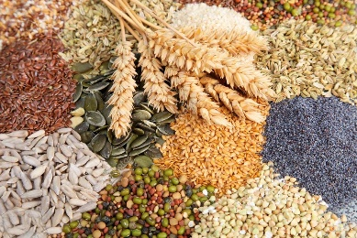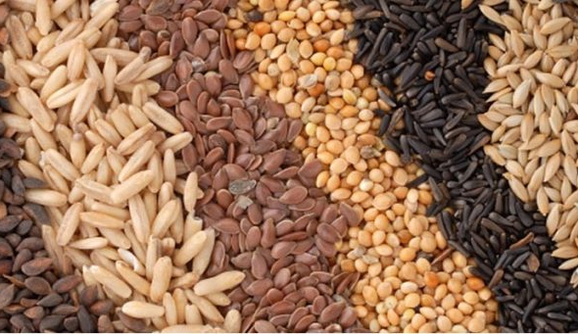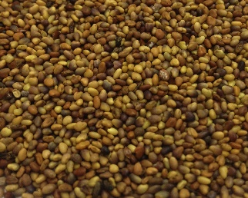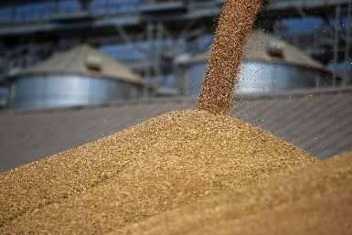

Место проведения обучения: г. Киров, ул. Производственная, д. 20.

Для зачисления на обучение необходимо направить Заявку по факсу: 8(8332)62-95-87, или по электронной почте: umo@ipk43.ru.

Образец Заявки прилагается.

Слушателям при себе иметь документ об образовании (или копию).

Заявка
(отправить на адрес: umo@ipk43.ru)

на обучение по дополнительной профессиональной программе повышения квалификации

«Организация системы семеноводства сельскохозяйственных растений, апробация посевов, семенной контроль»

(72 академических часа)

Обучение 17.02-26.02.2020 г.

Продолжение обучения в летний период: 15.07-17.07.2020 г.

Настоящим подтверждаю свое участие в обучении
______________________________________________________________
Ф.И.О.
_______________________________________________________________
должность
__________________________________________________________
Контактный телефон, e-mail
Организация:
_____________________________________________________________
(наименование)
_____________________________________________________________
(адрес)
_____________________________________________________________
(телефон, e-mail)
Реквизиты организации для заключения договора:
_____________________________________________________________
_____________________________________________________________
_____________________________________________________________
_____________________________________________________________
Потребность в общежитии:
_______________________________________________________________
(да, нет)

